Studenti: Gjorche Mitkov (Matricola: S5025307)

Nicolò Vizzini (Matricola: S5013791)

Francesco Filippone (Matricola: S2293006)

**Esercizio 1**

Utilizzando la matricola dell’ultimo componente del gruppo (m: 5013791) indico con *d0* e *d1,* rispettivamente, l’ultima e la penultima cifra di tale numero di matricola ponendo n come:

**n = 10 (d*1* + 1) + *d0***

Consideriamo la matrice A (blocco di Jordan n x n)

*“Come* ***blocco di Jordan*** *si intende in algebra lineare, una matrice quadrata triangolare superiore avente lungo la diagonale principale il suo autovalor e λ , gli elementi di posto (i,i +1) uguali a 1 e tutti gli altri nulli.*

*Un blocco di Jordan è indicato con Jλ, n dove λ è il suo autovalore e n il suo ordine.”*

*[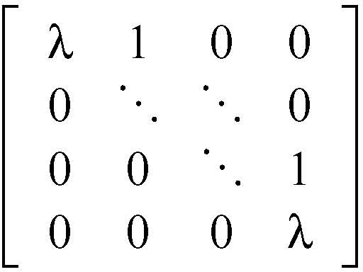](https://images.treccani.it/enc/media/share/images/orig/system/galleries/Enciclopedia_della_Matematica/formula_lettj_00240_001.jpg) Fonte:* [Jordan, blocco di in "Enciclopedia della Matematica" (treccani.it)](https://www.treccani.it/enciclopedia/blocco-di-jordan_(Enciclopedia-della-Matematica)/)

Ottenuta attraverso l’utilizzo del seguente comando di Matlab:

**A = *diag*(*ones*(1, *n* − 1), 1) + *eye*(*n*).**

Nella seconda parte dell’esercizio prendo in considerazione la matrice perturbata **B** tale che **B = A + E**, dove **E** è una matrice con tutti elementi nulli escluso ***E(n, 1) = 2-n.***

Devo:

* Calcolare gli autovalori di **A** e **B**. Confrontarli puntualmente e in norma.

Per il calcolo degli autovalori utilizzo i comandi ***VA* = *eig* (*A*) e *VB* = *eig* (*B*)** dandomi come risultato una serie di 1.

* Utilizzando la norma invece con il comando ***norm* ( *B-A* ) / *norm* (*A*)** e ***norm* ( *VB -VA* ) / *norm* (*VA*)**, noto invece che ho una precisione di valori diversa, partendo da 0 incrementano fino a 3.999.
* Ripeto successivamente l’esercizio per le matrici perturbate ***AtA*** e ***BtB***

Noto che non vi quasi alcuna differenza tra gli output proposti da matlab.

**Esercizio 2**

Dato un grafo con ***n*** nodi,la matrice (***di adiacenza del grafo***) ***A*** di dimensione ***n x n*** tale che, ***(A)i,j = 1*** se il nodo ***j*** è connesso al nodo ***i***, e (***A)i,j = 0*** se il nodo ***j*** non è connesso al nodo ***i***.

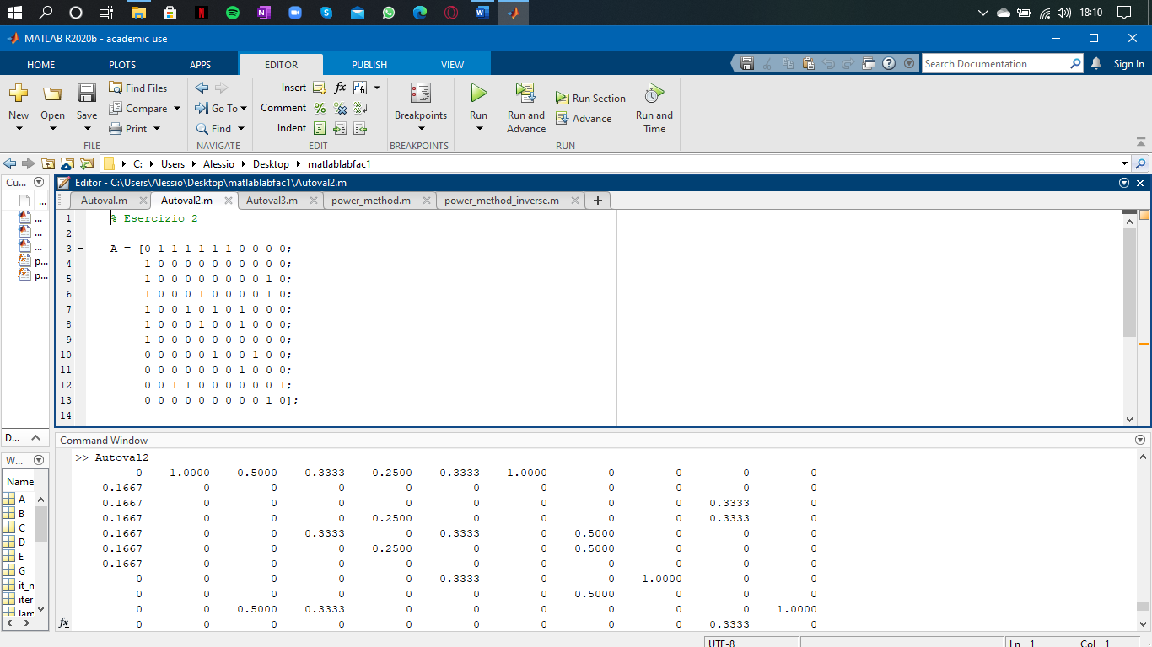Nel punto ***a)*** dell’esercizio dobbiamo costruire la matrice relativa al grafo:

Nel punto ***b)*** calcolo la matrice diagonale utilizzando il numero di archi uscenti dal nodo ***j*** ovvero ***gj***.

Con il comando ***D = diag (g1,...,gn)***, calcolo la matrice ***G:= A *D-1***.

V = [6 1 2 3 4 3 1 2 1 3 1]; Stringa di codice dove abbiamo inserito ***gj***.



Nell’ultimo punto ***c)*** dell’esercizio due si dovevano verificare alcune condizioni:

**1°** Un autovalore di G è uguale a 1 e tutti gli altri hanno modulo minore di 1, con autovettore e autovalore del punto ***b)***.

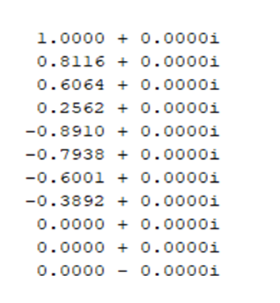

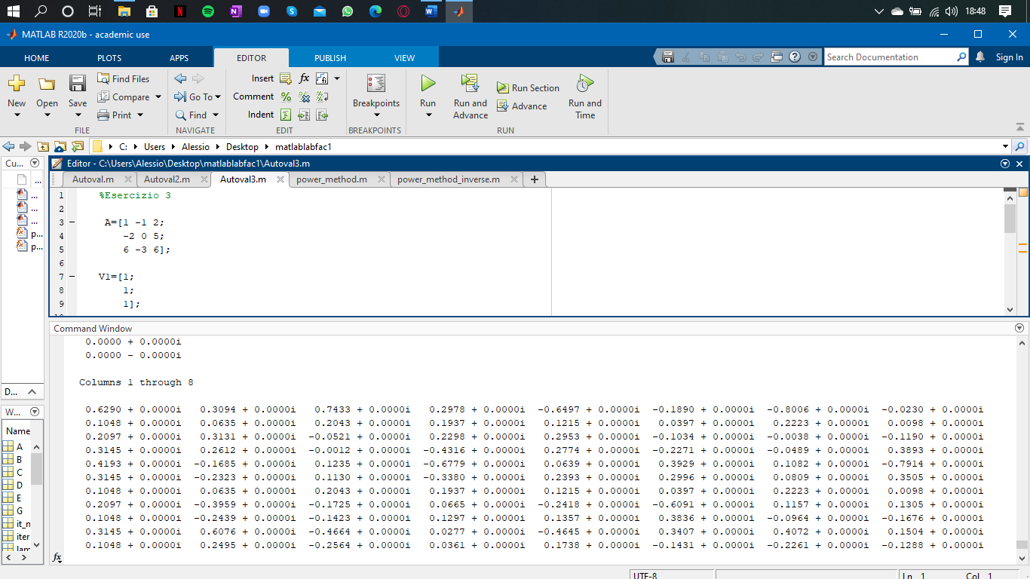**2°** Esiste un autovettore relativo a 1 le cui componenti sono tutte comprese tra 1 e 0.

**3°** Per ogni altro autovalore, il corrispondente autovettore ha componenti sia positive che negative.

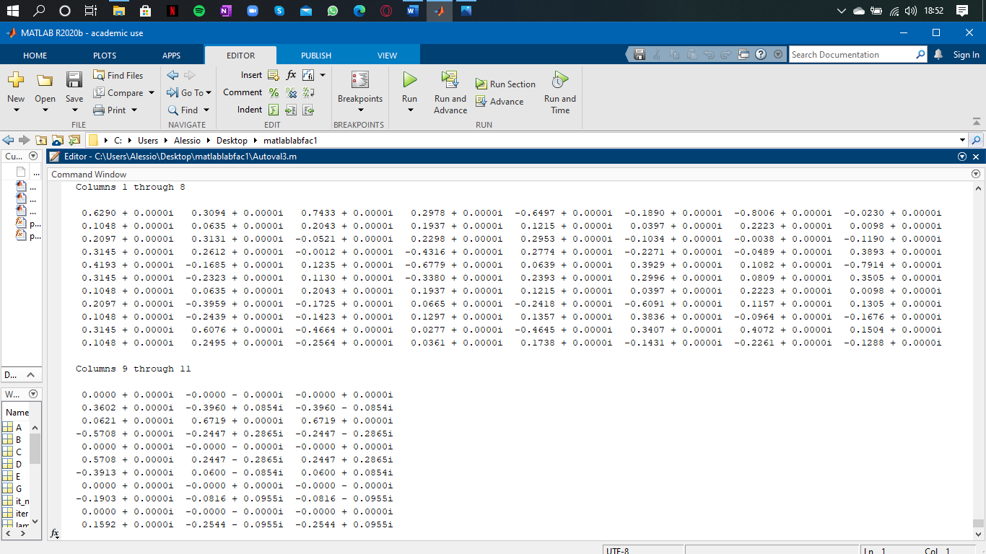

**Esercizio 3**

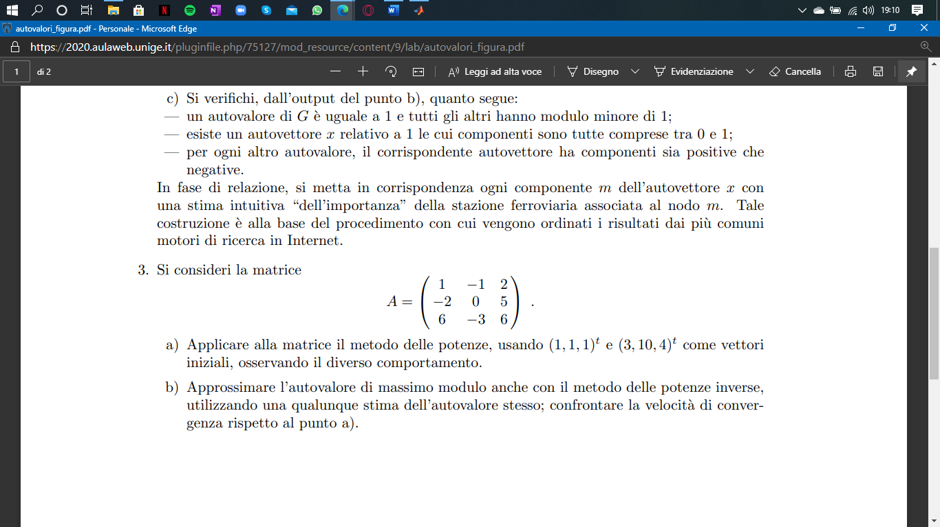Consideriamo la matrice:

Applichiamo alla matrice il metodo delle potenze.

Utilizzando **(1, 1, 1) t** e **(3, 10, 4) t** come vettori iniziali

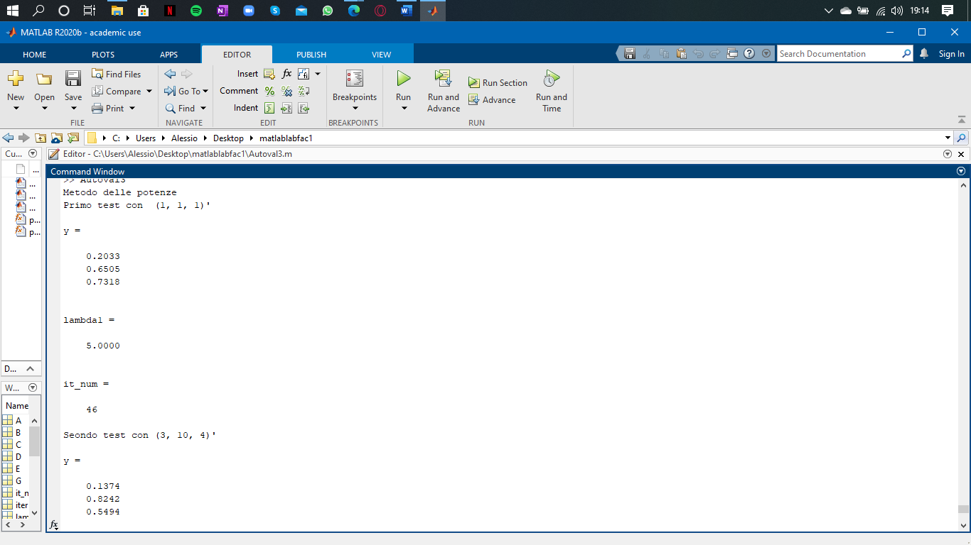

Per una data matrice ***A (n x n)*** e un vettore ***Y*** di n valori, il metodo delle potenze produce una serie di stime per LAMDA, ovvero il più grande autovalore e ***Y***, cioè l’autovettore corrispondente a LAMBDA.

L’iterazione ripete i seguenti passaggi:

AY = A * Y

LAMBDA = || AY ||

Y = AY / LAMBDA

Se la matrice **A** ha un unico autovalore reale di modulo massimo, allora questa iterazione produrrà generalmente una buona stima per quell’ autovalore e il suo corrispondente autovettore.

Se sono presenti più autovalori distinti dello stesso modulo, oppure due valori di segno opposto o autovalori complessi, il calcolo è più complicato.

Quando stimiamo il valore di LAMDA, utilizziamo il quoziente di Rayleigh:

***LAMDA = (y’ * A * y ) / ( y’ * y ).***

Perché normalizziamo ***Y***, il denominatore della frazione è 1.

Utilizziamo questa per catturare facilmente il segno di LAMBDA, utilizzando la norma euclidea, invece ad esempio darebbe sempre un valore positivo.

Se l’autovalore è negativo, l’iterazione produrrà iterazioni di autovettori che si alternano nel segno.

Vale la pena sapere se le stime dell’autovettore successivo tende ad un valore.

Dobbiamo normalizzare i vettori e dobbiamo in qualche modo trattare entrambi, un vettore e il suo negativo in quanto contiene le stesse informazioni.

Questo significa che il modo corretto di misurare la differenza tra due stime di autovettori, servono a normalizzarli entrambi e quindi a calcolare il coseno tra di loro come **Y1’ Y2**, seguito dal seno che è:

***sqrt (1 – (Y1’Y2) ^2).***

Se questo seno è piccolo, **Y1’ Y2**, i vettori sono “vicini”.

Quindi:

Per **Y1** abbiamo i valori di LAMBDA e il numero di iterazioni effettuate:

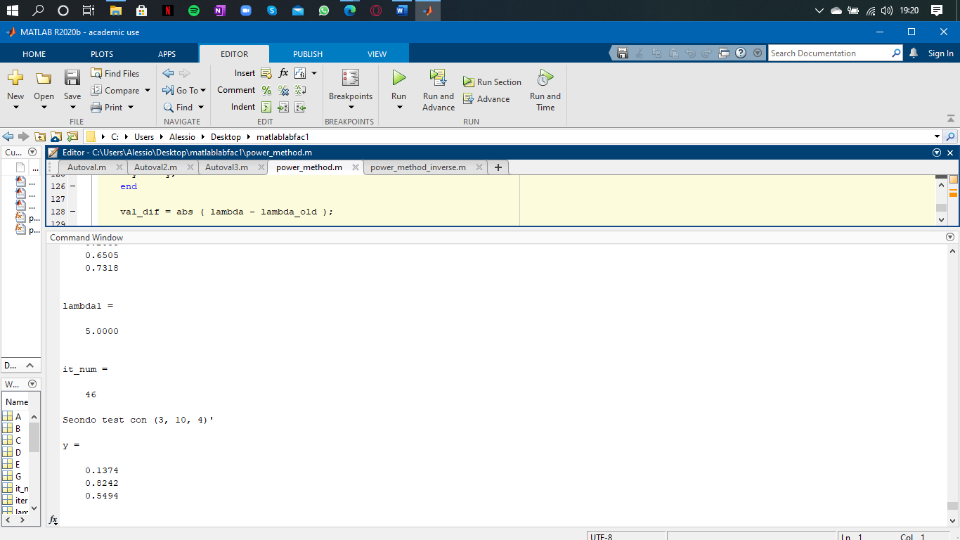

Per **Y2** abbiamo i valori di LAMBDA e il numero di iterazioni effettuate:

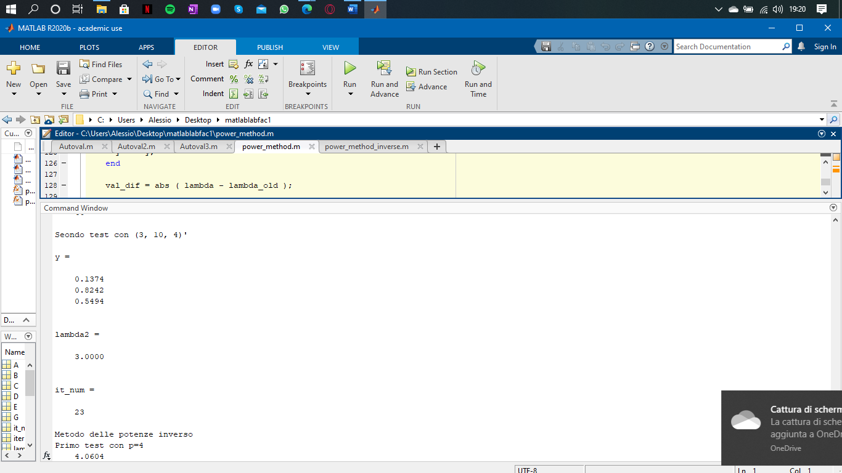

Punto ***b)***

Dobbiamo approssimare l’autovalore di massimo modulo anche con il metodo delle potenze inverse, utilizzando una qualunque stima dell’autovalore stesso;

confrontando la velocità di convergenza rispetto al punto ***a)***.

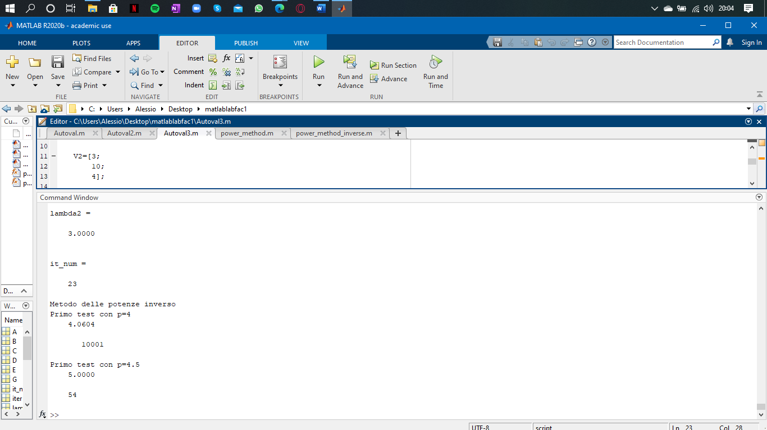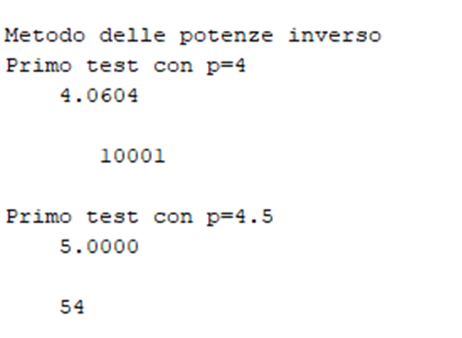

Utilizzando rispettivamente il vettore V1 e V2 per le prove, posso notare che:

-tra i V1 vi è un diverso valore di LAMBDA ma relativamente vicino, mentre invece il numero di iterazione con l’inverso del V1 crea un numero molto più altro rispetto a quello di quello del punto a).

-tra i V2 vi è un diverso valore di LAMBDA anche questo relativamente vicino, mentre invece il numero di iterazione con l’inverso del V2 ha un numero molto più contenuto di iterazioni a confronto del punto a)